Diversité des pixels

2022 juin 13

# 1 Thérorie de la diversité neutre

## 1.1 Entropie de Shannon

La théorie de la diversité fondée sur la théorie de l’information (Shannon 1948) définit la diversité comme la difficulté à prévoir la nature d’un individu choisi au hasard (l’espèce d’un arbre tiré dans une communauté).

On définit la *probabilité* d’une espèce comme la probabilité qu’un arbre choisi au hasard lui appartienne. On définit la *rareté* d’une espèce comme l’inverse de sa probabilité.

L’*information* apportée par un individu est une fonction de sa rareté. Tirer un individu d’une espèce rare apporte beaucoup d’information (l’information peut être comprise comme la surprise). L’information est nulle pour une rareté égale à 1 (il n’y a qu’une seule espèce, on est donc sûr de la tirer) et doit croître avec la rareté. La fonction d’information fondamentale est celle de Shannon: le logarithme de la rareté.

L’*entropie* d’une communauté est l’information moyenne apportée par un individu. Comme tous les individus de l’espèce $s$ ont la même rareté, l’entropie s’écrit



Exemple d’une communauté de 3 espèces, de probabilités 1/2, 1/4 et 1/4:

library("entropart")  
library("dplyr")  
# Création de la communauté  
c(s1 = 1/2, s2 = 1/4, s3 = 1/4) %>%  
 as.ProbaVector -> C  
# Entropie  
Shannon(C)

## None   
## 1.039721

“None” signifie qu’aucune correction n’a été apportée à l’estimation.

## 1.2 Entropie généralisée

D’autres fonctions d’information peuvent être utilisées, à condition qu’elles croissent avec la rareté, à partir de 0 pour une rareté égale à 1.

Une façon efficace et simple de généraliser l’entropie de Shannon consiste à déformer la fonction logarithme. Le logarithme déformé d’ordre $q$ est défini par

$$\left(1.2\right){\text{ln}}_{q}x=\frac{x^{1−q}−1}{1−q},$$

Le logarithme déformé converge vers le logarithme naturel quand $q→1$ (figure 1.1).

ln0 <- function(p) lnq(1/p, q = 0)  
ln1 <- function(p) log(1/p)  
ln2 <- function(p) lnq(1/p, q = 2)  
lnm1 <- function(p) lnq(1/p, q = -1)  
ggplot(data.frame(x = c(0, 1)), aes(x)) + stat_function(fun = ln1) +  
 stat_function(fun = ln0, lty = 2, col = "red") +  
 stat_function(fun = ln2, lty = 3, col = "blue") +  
 stat_function(fun = lnm1, lty = 4, col = "green") +  
 coord_cartesian(ylim = c(0, 10)) + labs(x = "p",  
 y = expression(ln[q](1/p)))

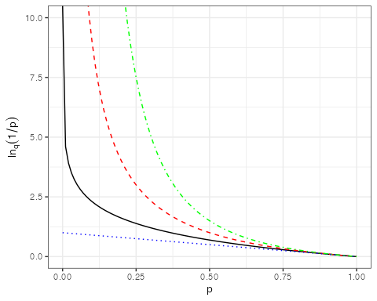

Figure 1.1: Valeur du logarithme d’ordre $q$ de la rareté pour des probabilités entre 0 et 1 et différentes valeurs de $q$: $q=−1$ (pointillés alternés verts); $q=0$ (pointillés longs rouges); $q=1$ (trait plein): logarithme naturel; $q=2$ (pointillés courts bleus). L’ordre de la diversité donne d’autant plus de poids aux espèces rares (l’information est plus grande) qu’il est petit.

L’entropie généralisée, dite HCDT ou de (Tsallis 1994) est encore la moyenne du logarithme (déformé) de la rareté.



L’intérêt de ce formalisme est que tous les “indices de diversité” classiques sont des cas particuliers d’entropie HCDT pour des valeurs particulières de $q$:

* $​^{0}H$ est la richesse (le nombre d’espèces) moins 1;
* $​^{1}H$ est l’entropie de Shannon;
* $​^{2}H$ est l’entropie de Simpson (la probabilité que deux arbres soient d’espèces différentes).

Plus $q$ est petit, plus les espèces rares influent sur l’entropie:

* Pour $q=0$, une espèce a la même importance quelle que soit son abondance.
* Pour $q=2$, les espèces rares ont un effet négligeable.
* Pour $q=+∞$, seule l’espèce la plus abondante est prise en compte.

Exemple: la fonction Tsallis() retourne l’entropie de Tsallis.

# Indices de diversité et entropie q=0  
Richness(C) - 1

## None   
## 2

Tsallis(C, q = 0)

## None   
## 2

# q=1  
Shannon(C)

## None   
## 1.039721

Tsallis(C, q = 1)

## None   
## 1.039721

# q=2  
Simpson(C)

## None   
## 0.625

Tsallis(C, q = 2)

## None   
## 0.625

## 1.3 Nombres de Hill

Sauf dans les cas particuliers $q=0$ et $q=2$, l’entropie est difficile à interpréter (Hurlbert 1971). Hill (1973) propose de la transformer en nombre effectifs d’espèces, c’est-à-dire le nombre d’espèces équiprobables qui formeraient une communauté avec la même entropie que les données.

Le nombre effectif d’espèces correspondant à l’entropie HCDT est son exponentielle déformée (la fonction réciproque du logarithme déformé):

$${\left(1.4\right)}^{q}D=e_{q}^{​^{q}H}.$$

Le terme *diversité* doit être réservé aux nombres de Hill (Jost 2006), l’entropie doit être appelée entropie est le terme “indice” évité.

Exemple:

# q=0  
Richness(C)

## None   
## 3

expq(Tsallis(C, q = 0), q = 0)

## None   
## 3

Diversity(C, q = 0)

## None   
## 3

# q=1  
expq(Tsallis(C, q = 1), q = 1)

## None   
## 2.828427

Diversity(C, q = 1)

## None   
## 2.828427

# q=2  
expq(Tsallis(C, q = 2), q = 2)

## None   
## 2.666667

Diversity(C, q = 2)

## None   
## 2.666667

En pratique, on utilise la fonction Diversity(). A l’ordre 2 (c’est-à-dire au sens de la diversité de Simpson), une communauté contenant 2,66 espèces équiprobable aurait la même diversité que la communauté étudiée.

## 1.4 Profils de diversité

Comme la diversité est un nombre d’espèces, on peut tracer sa courbe en fonction de $q$ qui résume la diversité d’une communauté quel que soit le poids donnée à ses espèces rares.

Exemple de deux prodils de diversité d’un hectare de forêt de Paracou, parcelles 6 et 18

# Valeurs de q utilisées pour tracer la courbe  
q.seq <- seq(0, 2, 0.1)  
# Parcelle 6  
P6D <- CommunityProfile(Diversity, Paracou618.MC$Nsi[,  
 1], q.seq)  
# Parcelle 18  
P18D <- CommunityProfile(Diversity, Paracou618.MC$Nsi[,  
 2], q.seq)  
# Figure  
autoplot(P6D, xlab = "q", ylab = "Diversité") + geom_line(aes(x,  
 y), as.data.frame.list(P18D), lty = 2)

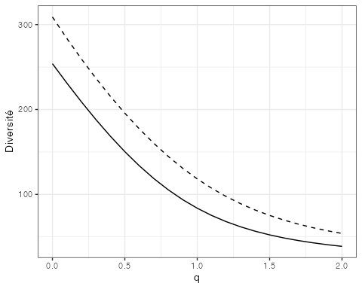

Figure 1.2: Profil de diversité calculé pour deux parcelles de Paracou (Parcelle 6: trait plein et Parcelle 18: trait pointillé). La correction du biais d’estimation est celle de Chao et Jost.

La figure 1.2 montre que la parcelle 18 de Paracou est plus diverse que la parcelle 6.

Profil de diversité de la communauté étudiée:

CommunityProfile(Diversity, C) %>%  
 autoplot

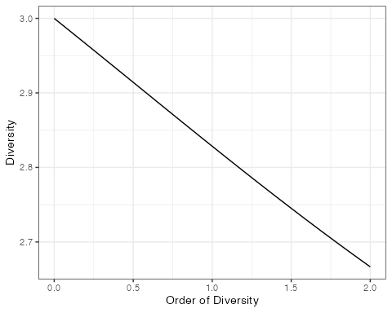

# 2 Diversité fonctionnelle

La diversité définie précédemment est dite *neutre* parce que les différences entre espèces sont les mêmes. L’identité des espèces n’a pas d’importance: deux individus sont de la même espèce ou d’espèces différentes, mais cette différence ne varie pas.

La définition de la rareté peut être généralisée pour prendre en compte la proximité plus ou moins grande des espèces (Leinster et Cobbold 2012).

On définit une distance entre toutes les paires d’individus (qui peut ne dépendre que de leurs espèces ou varier pour chaque individu). De façon équivalente, on peut écrire une matrice de distance ou placer les individus dans un espace multidimensionnel (la transformation est une Analyse en Coordonnées Principales: PcoA). On obtient ce type de données en calculant les distances entre individus en partir de leurs valeurs de traits fonctionnels (d’où le nom de diversité fonctionnelle) ou de n’importe quelle valeurs numériques multidimensionnelles (comme la distance entre pixels d’une image dans l’espace colorimétrique).

Les distances doivent être transformée en similarités. Classiquement:

* on normalise les distances entre 0 et 1 et on définit la similarité comme 1 moins la distance.
* ou (les propriétés mathématiques sont plus solides), on définit la similarité comme l’exponentielle négative de la distance. La similarité entre les espèces $s$ et $t$ est $z_{s,t}=e^{−ud_{s,t}}$ où $u$ est un réel positif qui fixe la décroissance de la similarité en fonction de la distance: plus $u$ est grand, plus les espèces sont dissimilaires pour une même distance.

Un individu est complètement similaire à lui-même (distance nulle, similarité égale à 1).

Exemple: les distances entre les 3 espèces sont dans la matrice:

D <- matrix(  
 c(  
 0, 1, 5,  
 1, 0, 5,   
 5, 5, 0  
 ),   
 nrow = 3)  
colnames(D) <- rownames(D) <- names(C)

Dans l’espace engendré par cette matrice de distance :

library("ade4")  
D %>%  
 as.dist %>%  
 dudi.pco(scannf = FALSE, nf = 2) %>%  
 scatter

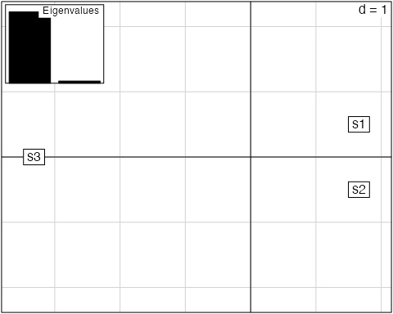

La matrice de similarité est obtenue en prenant l’exponentielle négative de la similarité, avec $u=1$ pour commencer.

(Z <- exp(-D))

## s1 s2 s3  
## s1 1.000000000 0.367879441 0.006737947  
## s2 0.367879441 1.000000000 0.006737947  
## s3 0.006737947 0.006737947 1.000000000

La *banalité* d’un individu est sa similarité moyenne avec tous les autres, y compris lui-même.

La banalité des individus est la même à l’intérieur de chacune des trois espèces: on parle de banalité des espèces. Elle vaut:

(B <- Z %*% C)

## [,1]  
## s1 0.5936543  
## s2 0.4356242  
## s3 0.2550535

Dans le cadre de la diversité neutre vue précédemment, tous les arbres d’une même espèce ont une similarité de 1, et tous les arbres d’espèces différentes ont une similarité nulle (la distance entre individus d’espèces différentes est infinie). Dans ce cas particulier, la banalité des arbres d’une espèce est la probabilité de l’espèce.

Dans le cas plus général d’individus regroupés en espèces placées dans un espace multidimensionnel, leur banalité est supérieure à leur probabilité: un individu est d’autant plus banal qu’il existe des individus proches de lui. Dans une approche d’écologie fonctionnelle, la diversité est celle de l’occupation des niches. La niche occupée principalement par un individu l’est aussi un peu par les individus proches fonctionnellement.

La *rareté* est définie comme l’inverse de la banalité, l’entropie est la moyenne du logarithme de la rareté et la diversité est son exponentielle: la théorie est identique à celle de la diversité neutre.

La rareté des espèces est

1/B

## [,1]  
## s1 1.684482  
## s2 2.295557  
## s3 3.920747

à comparer avec l’inverse des probabilités

1/C %>%  
 as.matrix

## [,1]  
## s1 2  
## s2 4  
## s3 4

Les espèces sont moins rares parce que chacune est “complétée” par les effectifs des espèces proches.

Le nouveau profil des diversité est le suivant:

CommunityProfile(Dqz, NorP = C, Z = Z) %>%  
 autoplot

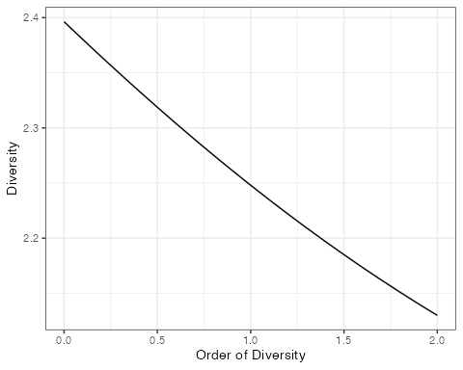

# 3 Application à une image

On peut définir une distance entre pixels de l’image dans l’espace défini par les différents canaux de couleur: par exemple, la distance euclidienne. La similarité entre pixels est calculée à partir des distances. La banalité de chaque pixel est calculée comme la similarité moyenne avec les autres, sa rareté est l’inverse de sa banalité et l’entropie de l’image est la banalité moyenne des pixels. Enfin, la diversité de l’image est l’exponentielle de son entropie.

Cette diversité peut être comparée à celle des arbres obtenue par ailleurs.

Le paramètre $u$ fixe la vitesse de la décroissance de la similarité en fonction de la distance. Son choix est libre: on peut chercher la valeur qui optimisera la corrélation entre la diversité des pixels et celle des arbres.

# 4 Cours complet

A lire en ligne ou à télécharger: <https://ericmarcon.github.io/MesuresBioDiv2/>.

# References

Hill, M. O. 1973. « Diversity and Evenness: A Unifying Notation and Its Consequences ». *Ecology* 54 (2): 427‑32. <https://doi.org/10.2307/1934352>.

Hurlbert, Stuart H. 1971. « The Nonconcept of Species Diversity: A Critique and Alternative Parameters ». *Ecology* 52 (4): 577‑86. <https://doi.org/10.2307/1934145>.

Jost, Lou. 2006. « Entropy and Diversity ». *Oikos* 113 (2): 363‑75. <https://doi.org/10.1111/j.2006.0030-1299.14714.x>.

Leinster, Tom, et Christina Cobbold. 2012. « Measuring Diversity: The Importance of Species Similarity ». *Ecology* 93 (3): 477‑89. <https://doi.org/10.1890/10-2402.1>.

Shannon, Claude E. 1948. « A Mathematical Theory of Communication ». *The Bell System Technical Journal* 27 (3): 379‑423, 623‑56. <https://doi.org/10.1002/j.1538-7305.1948.tb01338.x>.

Tsallis, Constantino. 1994. « What Are the Numbers That Experiments Provide? » *Química Nova* 17 (6): 468‑71. <http://quimicanova.sbq.org.br/detalhe_artigo.asp?id=5517>.